
דף 317
מהאשפח של עדה ונורית
מאי 2015
נשפך מן הפח- פרחים הם הדרך של האדמה לחייך
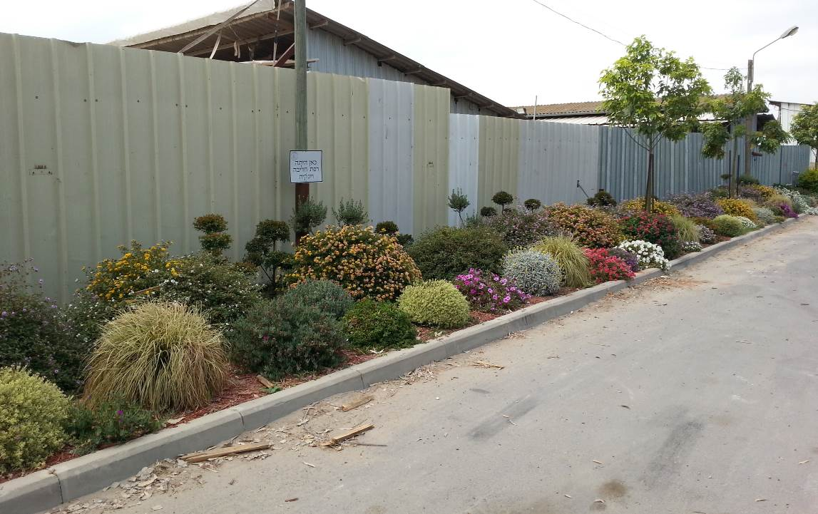
עולה על גדותיו – פינות חמד בחולדה
הגינה באיזור המפעלים. (גינת איגלו) פרחי החוטמית הזיפנית ליד החומה מול גן הזיכרון

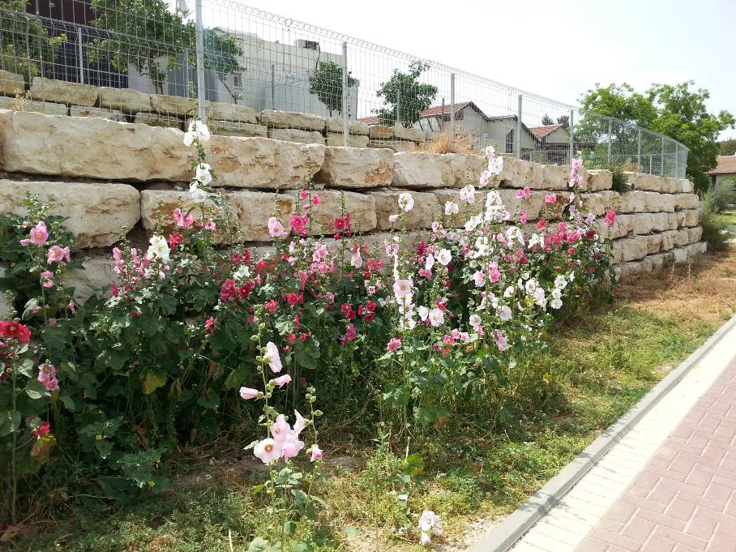

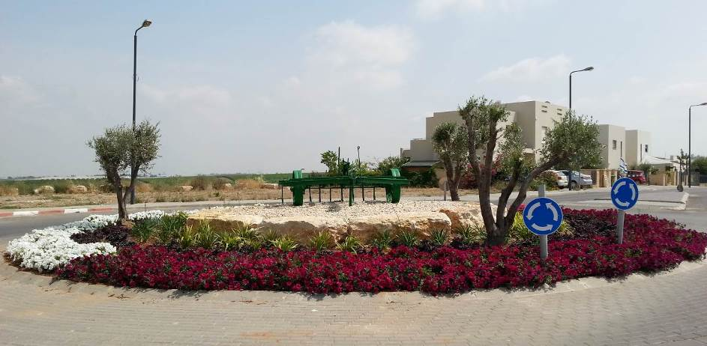

שבוע טוב עדה ונורית פ.

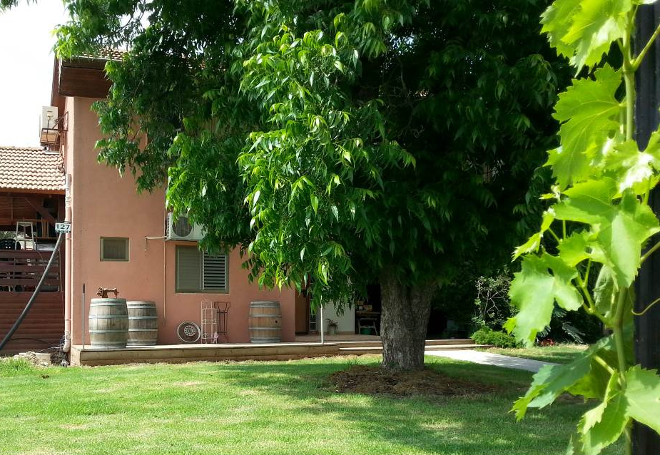
הכיכר בכניסה להרחבה הבית של רותי וסילביו פלדמן הגינה התלויה של בני מדמוני

